DOKUMENTASI OUTPUT PROGRAM
Hoax Hunter : Battle of Truth
Anggota Kelompok
No | Nama Lengkap | NIM
1 | Habib Husein | 261401022
2 | Victor Chaste Nababan | 261401064
3 | Dzikri Bagus Nugroho | 261401025
Informasi Praktikum
Mata kuliah / kelas | Praktikum Dasar Pemrograman
Laboratorium | Lab 3
Dosen pengampu | Dr. Fuzy Yustika Manik S.Kom., M.Kom
Asisten lab | Aldyra Siti Rachmah
Berkas program | UTSlab_Revisi3.pas
Tanggal | 18/10/2026

1. Deskripsi Program
Hoax Hunter : Battle of Truth adalah permainan kuis berbasis teks (konsol) yang melatih pemain membedakan fakta, opini, dan hoaks. Program ditulis dalam bahasa Pascal (Free Pascal) dengan unit CRT. Pemain berperan sebagai agen yang menilai 20 kasus yang diacak setiap permainan, ditambah satu soal bonus. Setiap soal memiliki kunci, penjelasan, dan sumber rujukan.
Aturan permainan
Klasifikasi | [F] Fakta: klaim objektif yang bisa dibuktikan dan benar.  [O] Opini: penilaian subjektif atau proyeksi masa depan.  [H] Hoaks: informasi palsu, mitos, atau modus phishing.
Poin dan nyawa | Jawaban benar +10 poin. Jawaban salah −5 poin dan nyawa berkurang 1 (modal 5 nyawa).
Tombol khusus | [S] Skip: melewati kasus tanpa penalti, maksimal 2 kali.  [Q] Menyerah: menghentikan investigasi lebih awal.
Soal bonus | Terbuka jika 20 kasus selesai dengan nyawa tersisa, dan boleh ditolak. Benar +30 poin, salah −15 poin (nyawa tidak berkurang).
Pangkat | Skor ≥ 180: Komisaris Intelijen Informasi (Direktur Utama Anti-Hoaks jika bonus benar).  Skor ≥ 120: Agen Senior Investigasi Siber (sisa nyawa ≥ 4) atau Analis Fakta Lapangan.  Skor di bawah 120: Agen Junior. Nyawa habis: Agen Nonaktif. Menyerah: Agen Mundur.
Arsip jawaban | Setelah rekapitulasi, kunci jawaban, penjelasan, dan sumber dibuka dengan sandi rahasia yang tertera di Buku Panduan Agen.

2. Cara Menjalankan
- Simpan berkas program UTSlab_Revisi3.pas pada satu folder.
- Kompilasi dengan Free Pascal melalui terminal:
fpc UTSlab_Revisi3.pas
- Jalankan berkas hasil kompilasi dari terminal yang sama. Gunakan jendela konsol minimal 80 × 25 agar semua layar tampil utuh.

3. Cakupan Skenario yang Didokumentasikan
Tabel berikut memetakan setiap skenario program ke gambar yang memperlihatkannya.
Skenario | Gambar
Tampilan pembuka, loading, dan peringatan | Gambar 1–3
Menu Utama | Gambar 4
Menu 3: rekor skor tertinggi | Gambar 5
Menu 2: Buku Panduan Agen | Gambar 6
Menu 1: input nama, sambutan, dan tampilan soal | Gambar 7–9
Jawaban salah dan jawaban benar | Gambar 10–11
Skip (S): kuota tersedia dan kuota habis | Gambar 12.1–12.3
Menyerah (Q) dan rekapitulasinya | Gambar 13.1–13.2
Nyawa habis | Gambar 14
Soal bonus: ditolak (T) atau diambil (Y) | Gambar 15, 15.2
Rekapitulasi tanpa dan dengan soal bonus | Gambar 16.1–16.2
Sandi benar: arsip kunci jawaban | Gambar 17–19
Sandi salah | Gambar 20
Menu 4: keluar program | Gambar 21
Catatan: tangkapan layar diambil dari beberapa sesi permainan. Karena urutan soal diacak pada setiap permainan, nama agen, urutan soal, dan skor pada tiap gambar dapat berbeda antarsesi.

4. Hasil Output Program

4.1 Tampilan awal
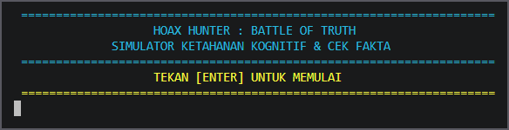
Gambar 1. Tampilan pembuka program
Layar menampilkan judul “Hoax Hunter : Battle of Truth” dan perintah agar pemain menekan [ENTER] untuk memulai.

Gambar 2. Tampilan loading
Setelah [ENTER] ditekan, muncul animasi tulisan “LOADING...” sebelum layar peringatan ditampilkan. Animasi yang sama muncul sebelum Buku Panduan, sebelum permainan dimulai, sebelum rekapitulasi, dan sebelum arsip kunci jawaban dibuka.
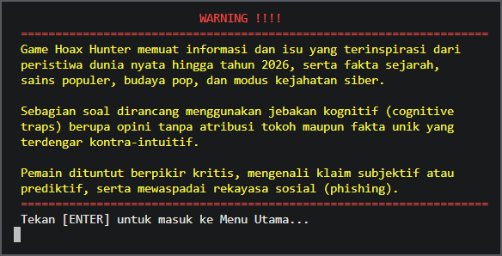
Gambar 3. Tampilan peringatan (WARNING)
Layar memuat peringatan bahwa soal terinspirasi dari peristiwa nyata hingga 2026; pemain menekan [ENTER] untuk masuk ke Menu Utama.

4.2 Menu Utama
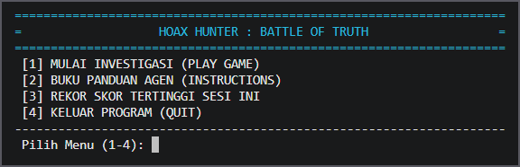
Gambar 4. Tampilan Menu Utama
Menu memiliki empat pilihan yang dipilih dengan menekan angka pada keyboard: [1] Mulai Investigasi, [2] Buku Panduan Agen, [3] Rekor Skor Tertinggi Sesi Ini, dan [4] Keluar Program. Pada dokumentasi ini pilihan dijalankan berurutan: 3, 2, 1, lalu 4.

4.3 Menu 3: Rekor skor tertinggi
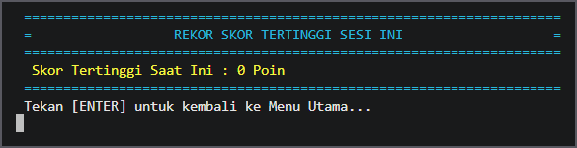
Gambar 5. Tampilan rekor skor tertinggi
Setelah menekan 3, skor tertinggi langsung ditampilkan tanpa loading, yaitu 0 poin karena belum ada permainan. Pemain menekan [ENTER] untuk kembali ke Menu Utama.

4.4 Menu 2: Buku Panduan Agen
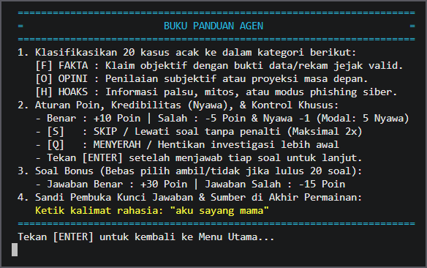
Gambar 6. Tampilan Buku Panduan Agen
Setelah menekan 2 dan animasi loading, petunjuk ditampilkan: kategori F/O/H, aturan poin (+10 benar, −5 salah dan nyawa berkurang 1), fungsi tombol S dan Q, soal bonus, serta sandi pembuka kunci jawaban. Pemain menekan [ENTER] untuk kembali ke Menu Utama.

4.5 Menu 1: Mulai Investigasi

a. Persiapan permainan
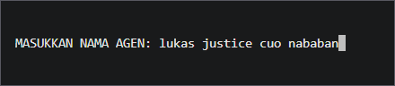
Gambar 7. Input nama agen
Setelah menekan 1 dan animasi loading, pemain mengetik nama agen lalu menekan [ENTER]. Jika dikosongkan, program memakai nama “Agen Anonim”.
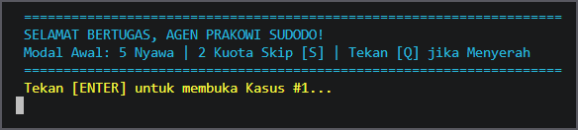
Gambar 8. Layar sambutan agen
Layar menampilkan nama agen, modal awal 5 nyawa dan 2 kuota skip; pemain menekan [ENTER] untuk membuka Kasus #1.
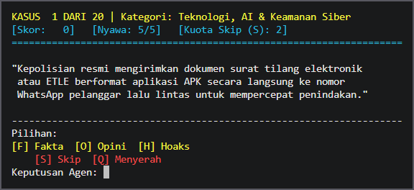
Gambar 9. Tampilan soal (Kasus 1 dari 20)
Soal ditampilkan bersama kategori, skor 0, nyawa 5/5, dan kuota skip 2. Pemain menjawab dengan F (Fakta), O (Opini), H (Hoaks), S (Skip), atau Q (Menyerah). Hasilnya bercabang menurut pilihan pemain, seperti diuraikan pada bagian b.

b. Percabangan hasil jawaban
Setelah soal tampil (Gambar 9), alur program bercabang menurut pilihan pemain: F/O/H (benar atau salah), S (skip), Q (menyerah), nyawa habis, atau soal bonus setelah 20 kasus selesai. Cabang yang memiliki lebih dari satu kemungkinan diberi nomor x.1, x.2, dan seterusnya.
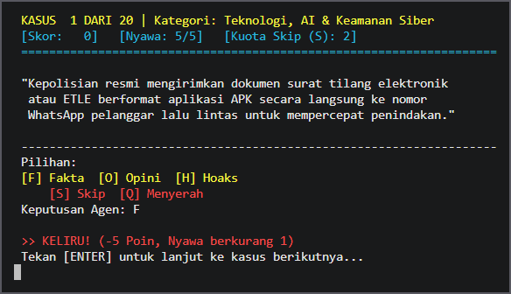
Gambar 10. Jawaban salah pada Kasus 1
Pemain menjawab F, tetapi jawaban salah, sehingga muncul “KELIRU! (-5 Poin, Nyawa berkurang 1)”; pemain menekan [ENTER] untuk lanjut.
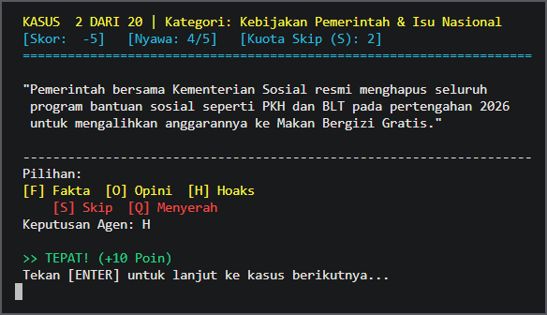
Gambar 11. Jawaban benar pada Kasus 2
Pemain menjawab H dan jawaban benar, sehingga muncul “TEPAT! (+10 Poin)”; pemain menekan [ENTER] untuk lanjut ke kasus berikutnya.
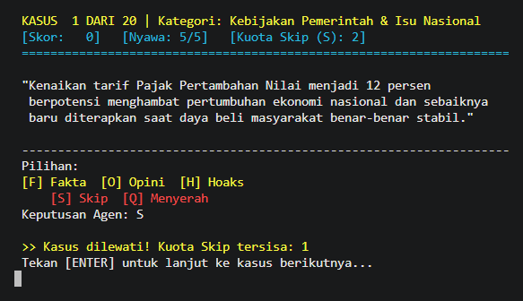
Gambar 12.1. Skip pertama (kuota skip tersisa 1)
Cabang S (skip): pada Kasus 1 pemain menekan S, sehingga kasus dilewati tanpa penalti dan kuota skip berkurang dari 2 menjadi 1.
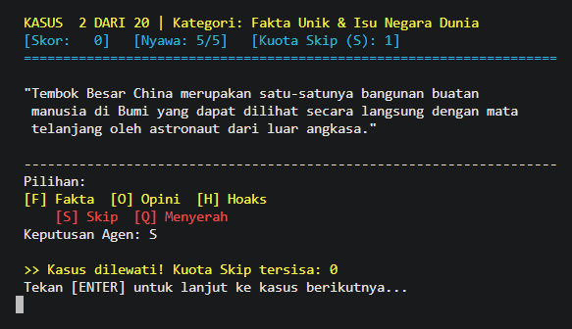
Gambar 12.2. Skip kedua (kuota skip tersisa 0)
Pada Kasus 2 pemain menekan S lagi. Kasus dilewati dan kuota skip tinggal 0; skor dan nyawa tidak berubah.
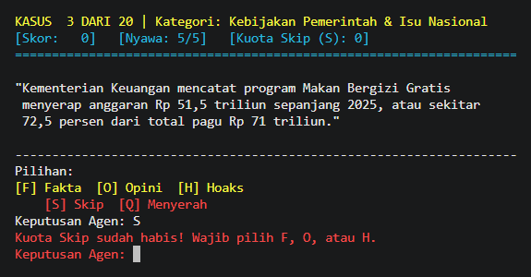
Gambar 12.3. Skip ditolak karena kuota habis
Jika S ditekan saat kuota sudah 0, muncul pesan merah “Kuota Skip sudah habis! Wajib pilih F, O, atau H.” dan pemain harus memilih salah satu dari ketiganya.
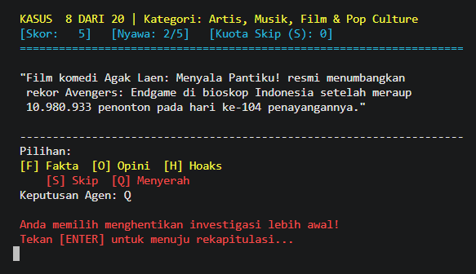
Gambar 13.1. Memilih menyerah (tombol Q)
Cabang Q (menyerah): pada Kasus 8 pemain menekan Q, muncul pesan bahwa investigasi dihentikan lebih awal; pemain menekan [ENTER] untuk menuju rekapitulasi.
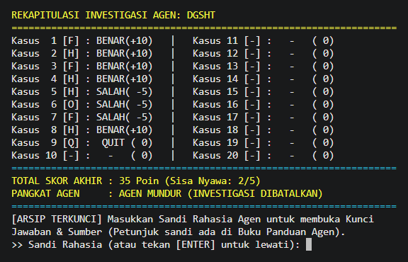
Gambar 13.2. Rekapitulasi setelah menyerah
Kasus yang dihentikan tercatat QUIT (0 poin) dan kasus sisanya bertanda “-”. Pangkat akhir adalah “Agen Mundur (Investigasi Dibatalkan)”.
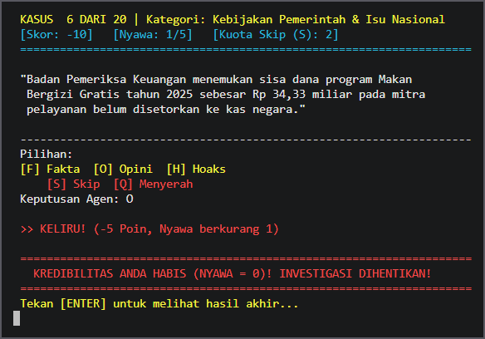
Gambar 14. Nyawa habis pada Kasus 6
Pemain menjawab O dan salah ketika nyawa tersisa 1, sehingga nyawa menjadi 0 dan muncul tulisan merah “KREDIBILITAS ANDA HABIS”; [ENTER] ditekan untuk melihat hasil akhir (Gambar 16.1).
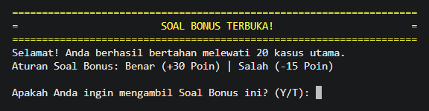
Gambar 15. Tawaran soal bonus
Jika 20 kasus selesai dengan nyawa tersisa, program menampilkan “SOAL BONUS TERBUKA!” dan menanyakan apakah pemain ingin mengambilnya (Y/T). Alur bercabang menjadi dua jalan, yaitu 15.1 dan 15.2.
15.1 Memilih T (menolak bonus). Soal bonus dilewati tanpa perubahan skor dan nyawa, lalu program langsung menuju rekapitulasi (tampilan seperti Gambar 16.1).
15.2 Memilih Y (mengambil bonus). Soal bonus ditampilkan seperti pada gambar berikut. Jawaban benar menambah 30 poin, sedangkan jawaban salah mengurangi 15 poin tanpa mengurangi nyawa.
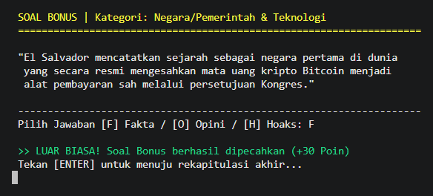
Gambar 15.2. Soal bonus dijawab benar (+30 Poin)
Pemain menjawab F dan benar, sehingga muncul “LUAR BIASA! Soal Bonus berhasil dipecahkan (+30 Poin)”; [ENTER] ditekan untuk menuju rekapitulasi akhir (Gambar 16.2).

c. Rekapitulasi
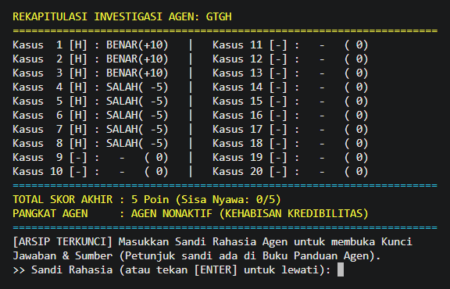
Gambar 16.1. Rekapitulasi tanpa soal bonus (nyawa habis)
Rekapitulasi memuat hasil tiap kasus dalam dua kolom, total skor (5 poin), sisa nyawa (0/5), dan pangkat agen (Agen Nonaktif). Program lalu meminta sandi rahasia atau [ENTER] untuk melewati.
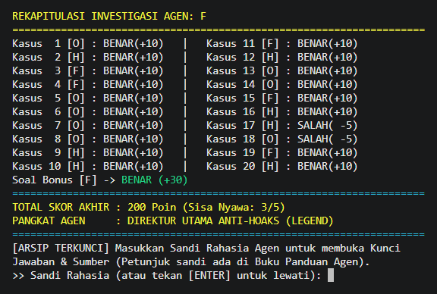
Gambar 16.2. Rekapitulasi dengan soal bonus
Jika bonus diambil, hasilnya tampil pada baris “Soal Bonus” di bawah 20 kasus. Pada contoh ini total skor 200 poin dengan sisa nyawa 3/5, sehingga pangkat agen menjadi “Direktur Utama Anti-Hoaks (Legend)”.

4.6 Arsip kunci jawaban

a. Sandi benar
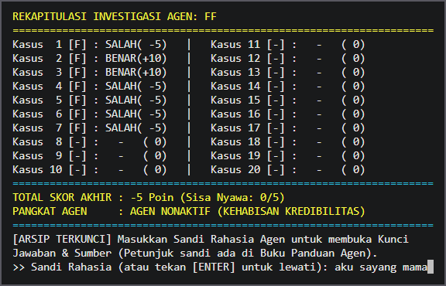
Gambar 17. Input sandi yang benar
Pemain mengetik sandi rahasia pada kolom Sandi Rahasia lalu menekan [ENTER]. Karena benar, muncul animasi loading sebelum arsip kunci jawaban ditampilkan.
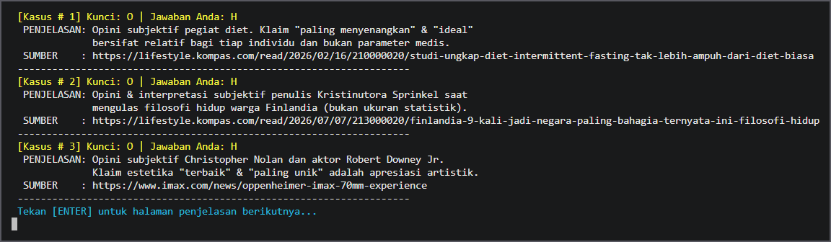
Gambar 18. Arsip kunci jawaban (halaman pertama)
Arsip menampilkan kunci, jawaban pemain, penjelasan, dan sumber untuk tiap kasus (tiga kasus per halaman); pemain menekan [ENTER] untuk halaman berikutnya.
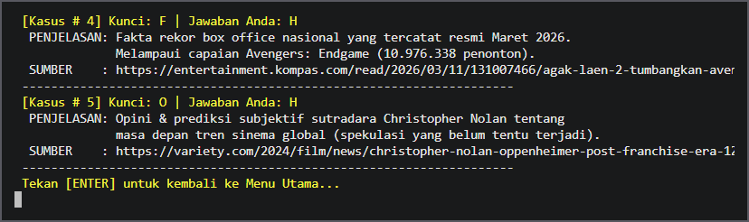
Gambar 19. Arsip kunci jawaban (halaman terakhir)
Halaman terakhir menampilkan sisa pembahasan; pemain menekan [ENTER] untuk kembali ke Menu Utama.

b. Sandi salah
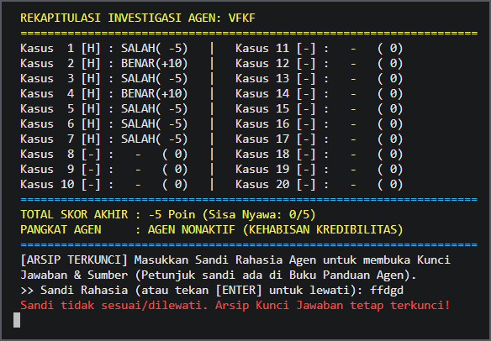
Gambar 20. Input sandi yang salah
Pemain mengetik sandi yang salah (atau menekan [ENTER] tanpa mengetik), sehingga muncul tulisan merah bahwa arsip tetap terkunci. Setelah sesaat, program otomatis kembali ke Menu Utama.

4.7 Menu 4: Keluar program
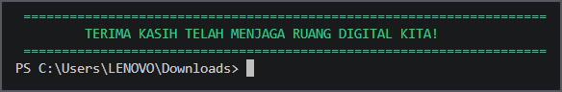
Gambar 21. Tampilan keluar program
Setelah menekan 4, muncul ucapan “TERIMA KASIH TELAH MENJAGA RUANG DIGITAL KITA!” dan program selesai.

